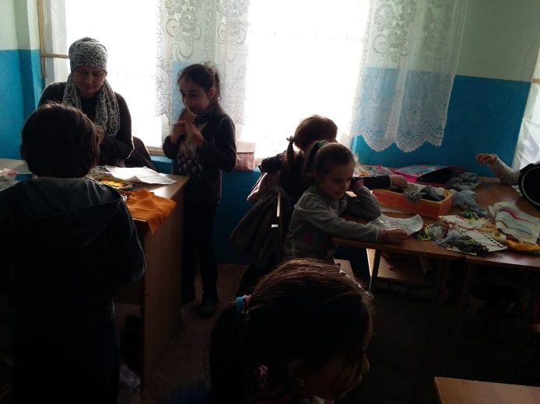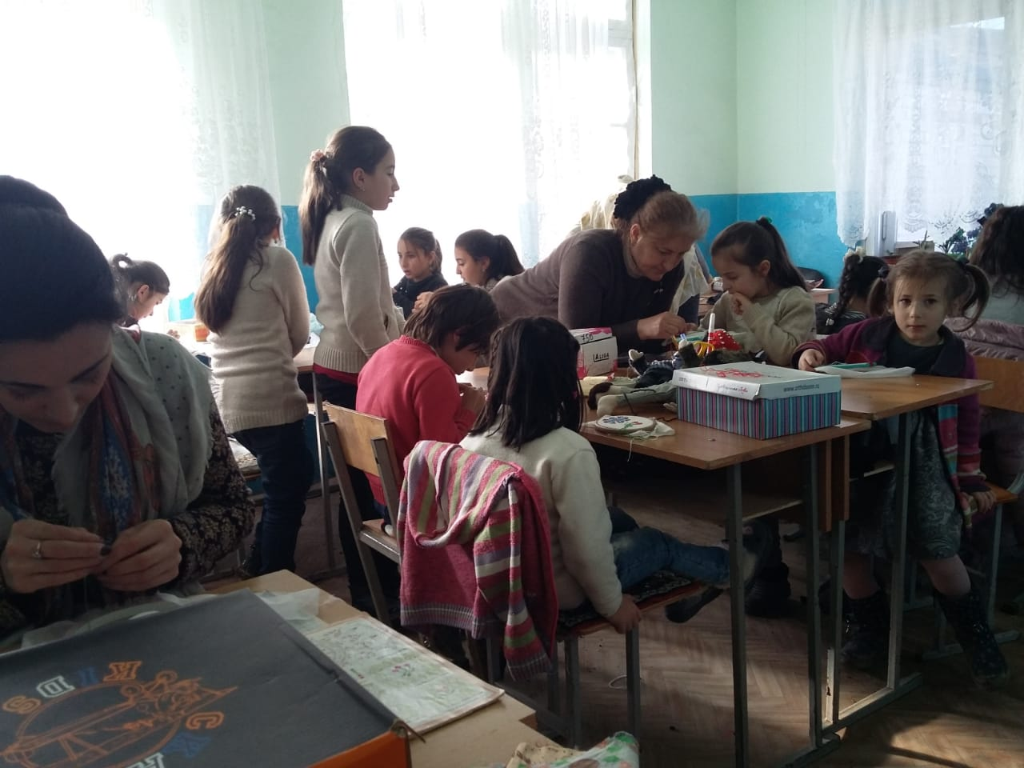

Могу ли я оправдать доверие?

**Примерное поведение и оправданное доверие, лучшая благодарность для учителя.**

Сегодня. 7 декабря 2018г, Гаджиева Наида Ибрагимовна преподавательница ДПИ отделение «ткачество» МКУ ДО «КШИ» им. А.М. Абдурахманова провела урок-беседу с маленькими мастерицами.

Тема урока была:

1. Правила поведение на практических занятиях.

2. Уважение к труду старших.

Художественное образование в школах дополнительного образования детей ориентированы прежде всего на детские коллективы. Это идет активная работа по эстетическому воспитанию. Сегодня дети имеют возможность раскрыть свой творческий потенциал в различных видах искусств. Начиная с младших классов, дети знакомятся с историей своего края, златокузнецкого дела отцов, изучая национальный орнамент, создаваемый многими поколениями талантливых мастеров.

Искусство- это не только природный талант- это навык, который может приобрести каждый ребенок, посещая школы дополнительного образования благодаря людям, которые на протяжении нескольких лет помогают им, находят с ним общий язык, выявляют их талант и интерес к разным предметам.

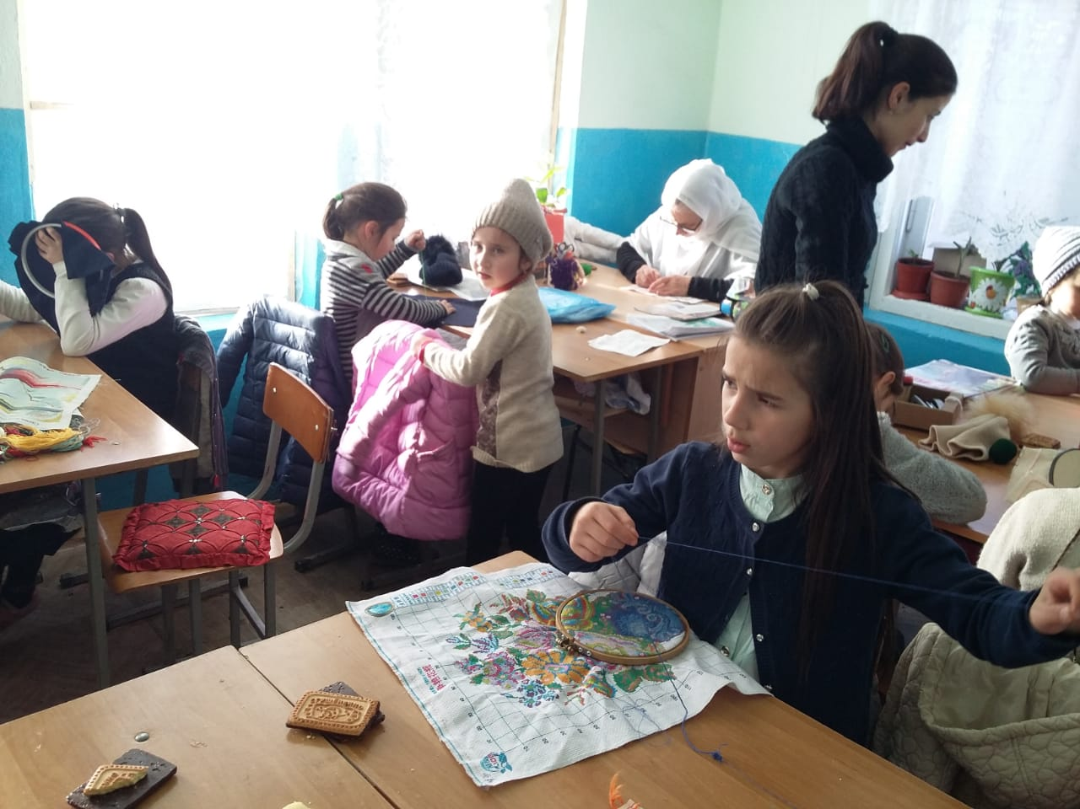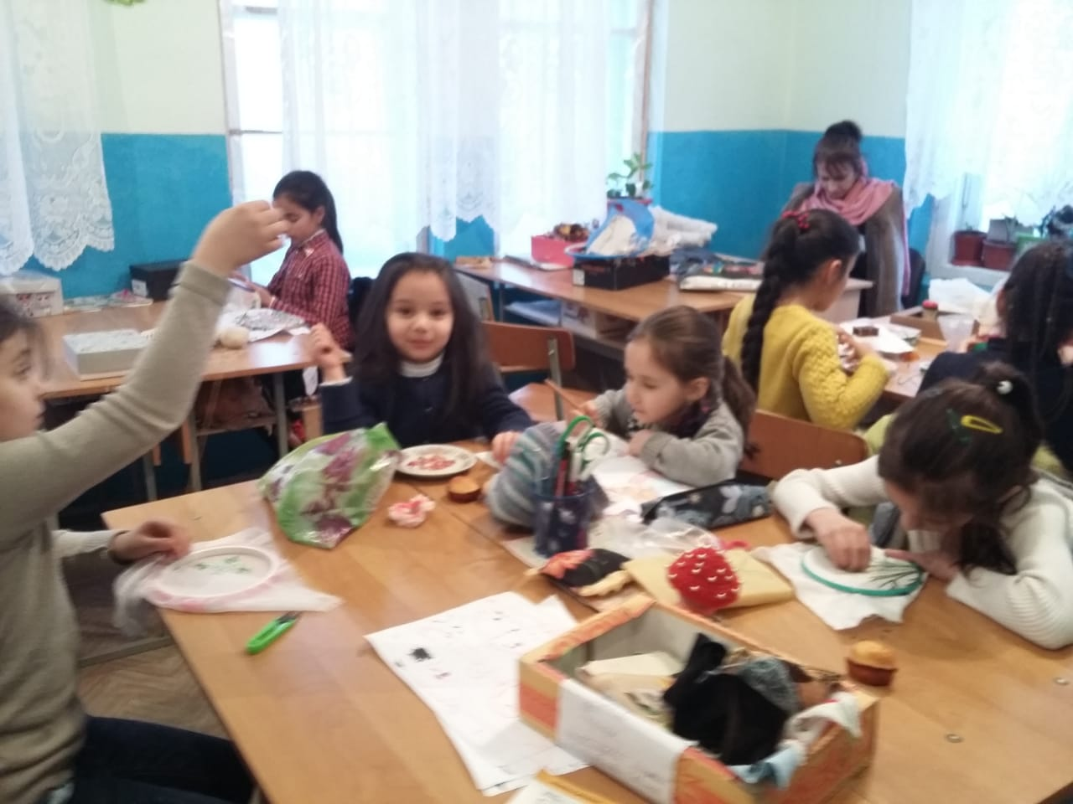

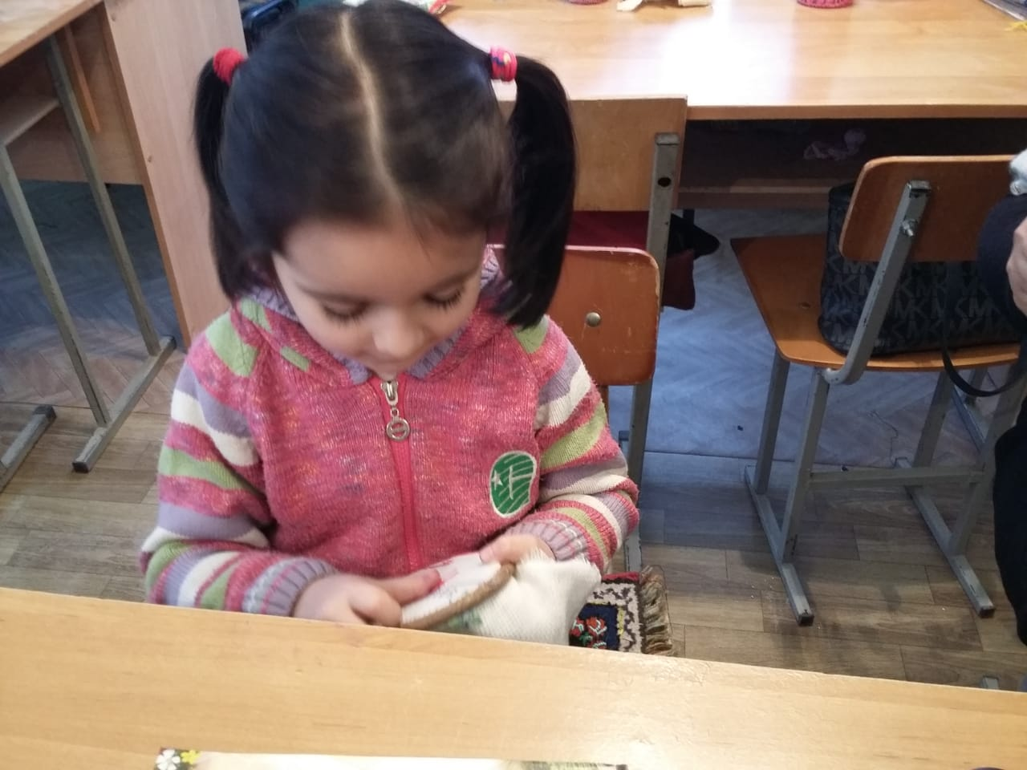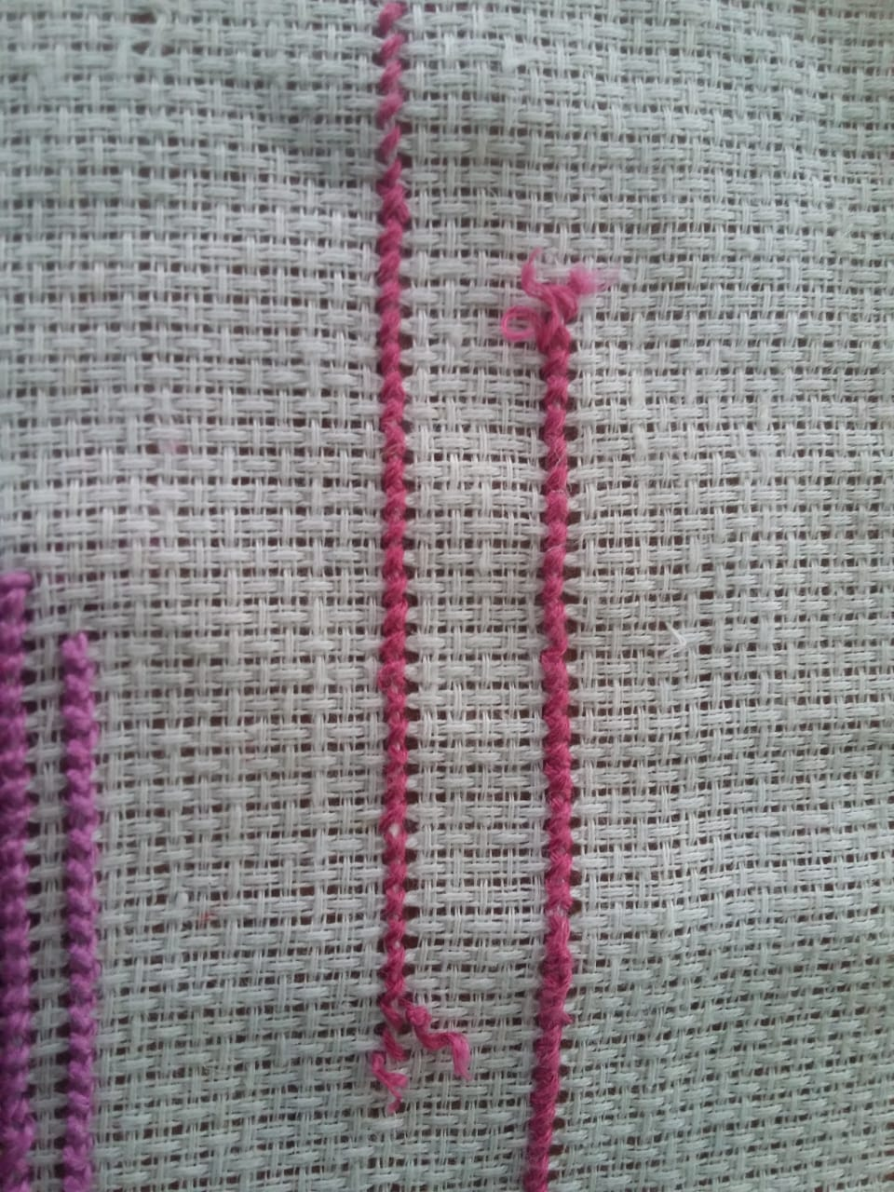 В этом году у нас очень большой набор учениц среди них немало девочек в возрасте 4-5 лет. Прием у нас с 5 лет. Виде исключение нам пришлось принять девочек с 4 лет , потому что у них было огромное желание посещать наши кружки.. Мы преподаватели ДПИ остались довольны, они оправдали доверие. Этим девочкам не нужны куклы, раскраски и карандаши, а самое необходимое для них – это небольшой кусок канвы и иголка с ниткой. Могу привести пример. К нам привели девочку ей еще пяти нет. Мы ей предложили раскраски и карандаши для начала, но она отказалась и сказала: «Раскраски у меня и дома есть»! Тогда ей дали кусочек ткани и иголку с ниткой, и показали, как нужно держать иголку и показали первый крестик, она начала творить чудеса. Вот её первая строчка первый день.

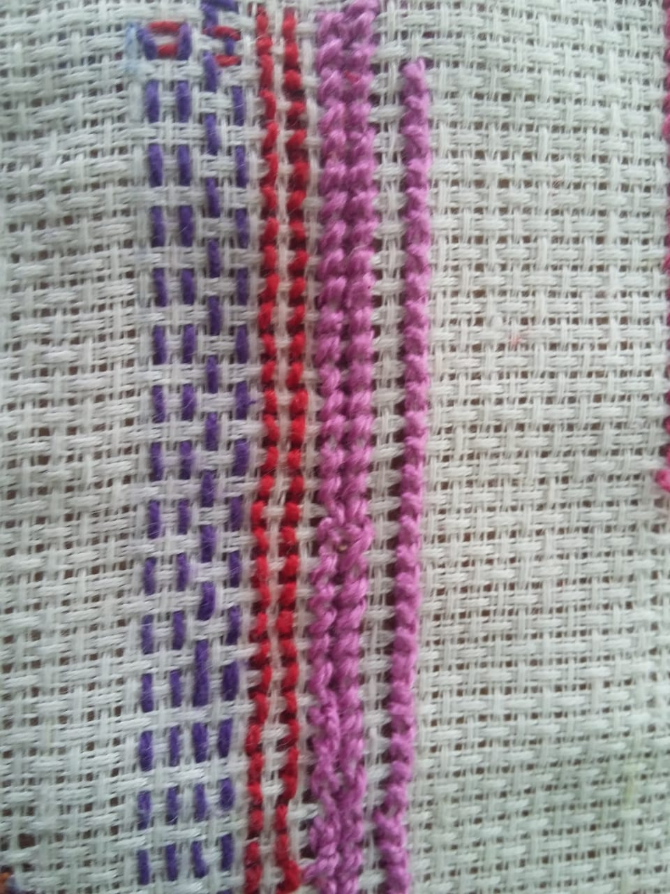

Эти строчки во второй день.

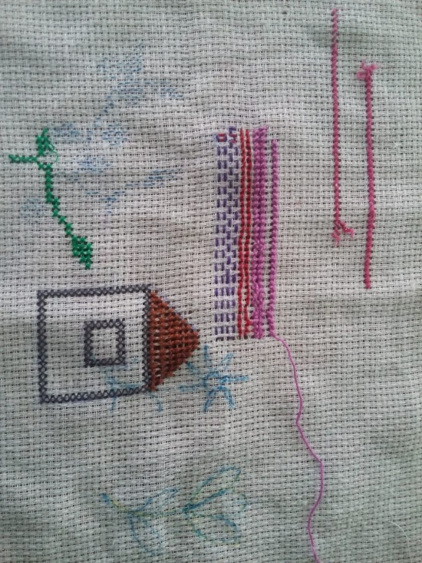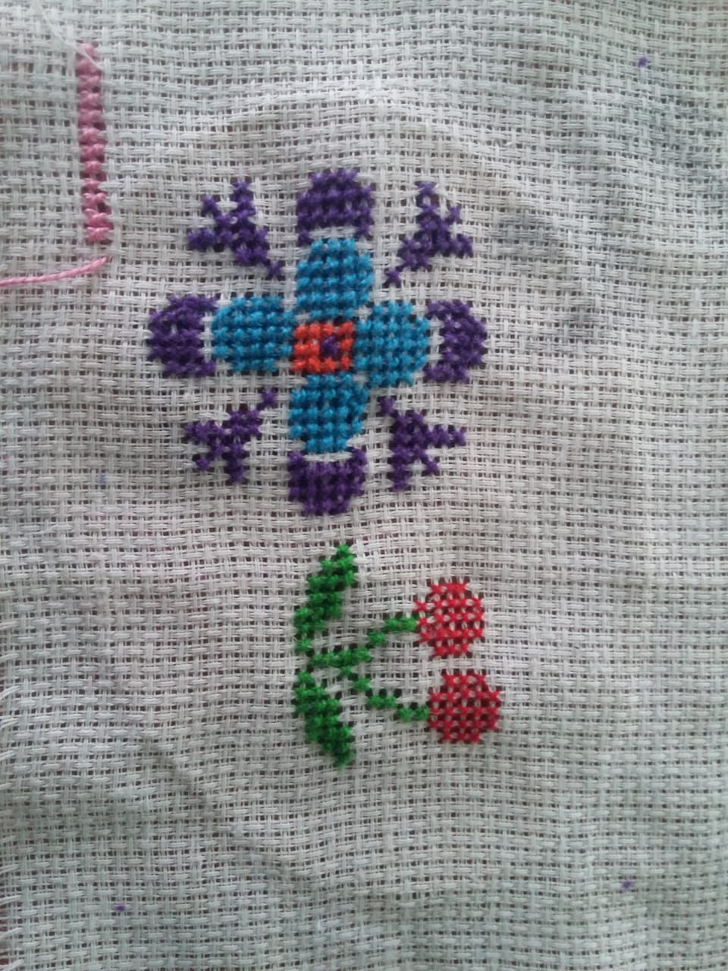И вот рисунок она вышила на третий день.

Любой предложений рисунок она может осилить(вышить). Как говориться, возраст роль не играет «Было бы желание». Немало еще таких мастериц

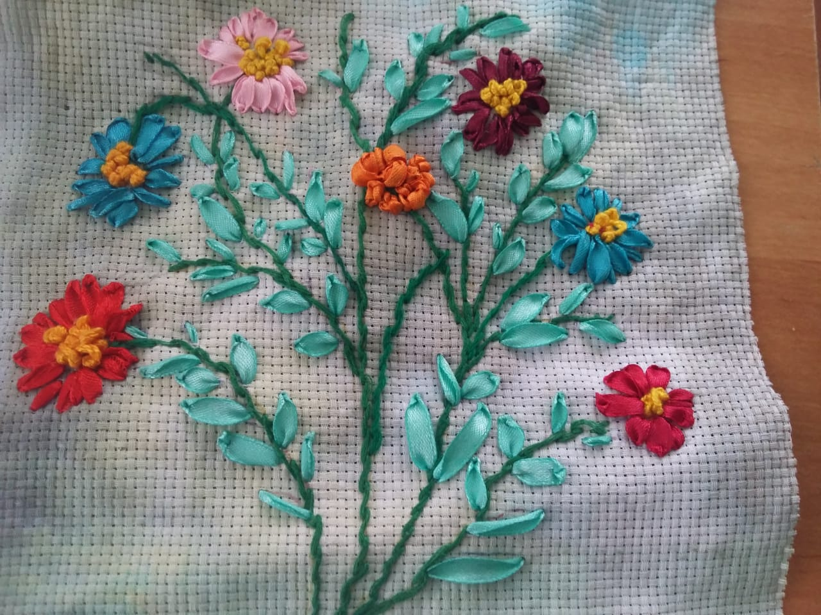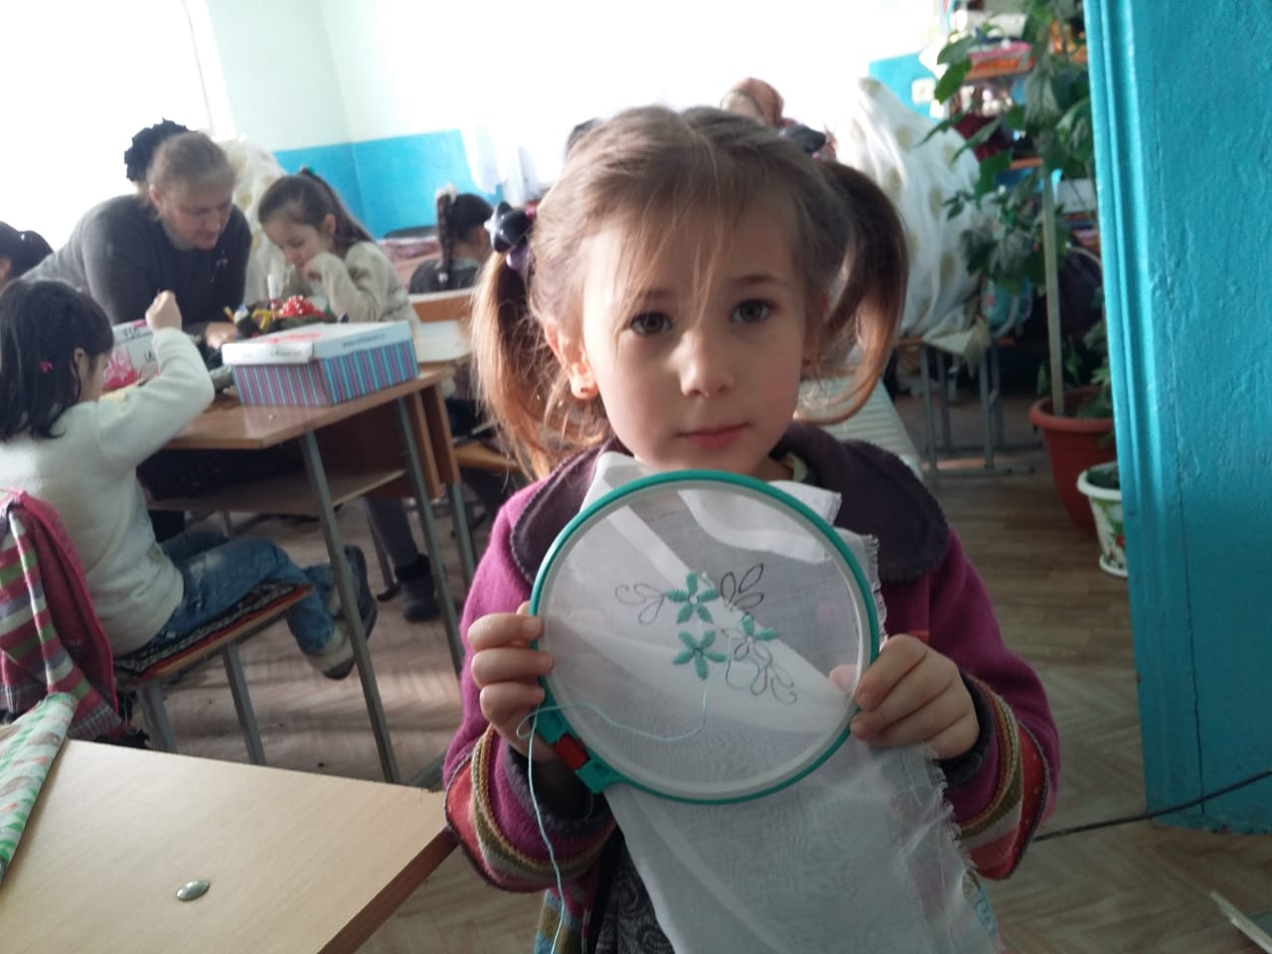

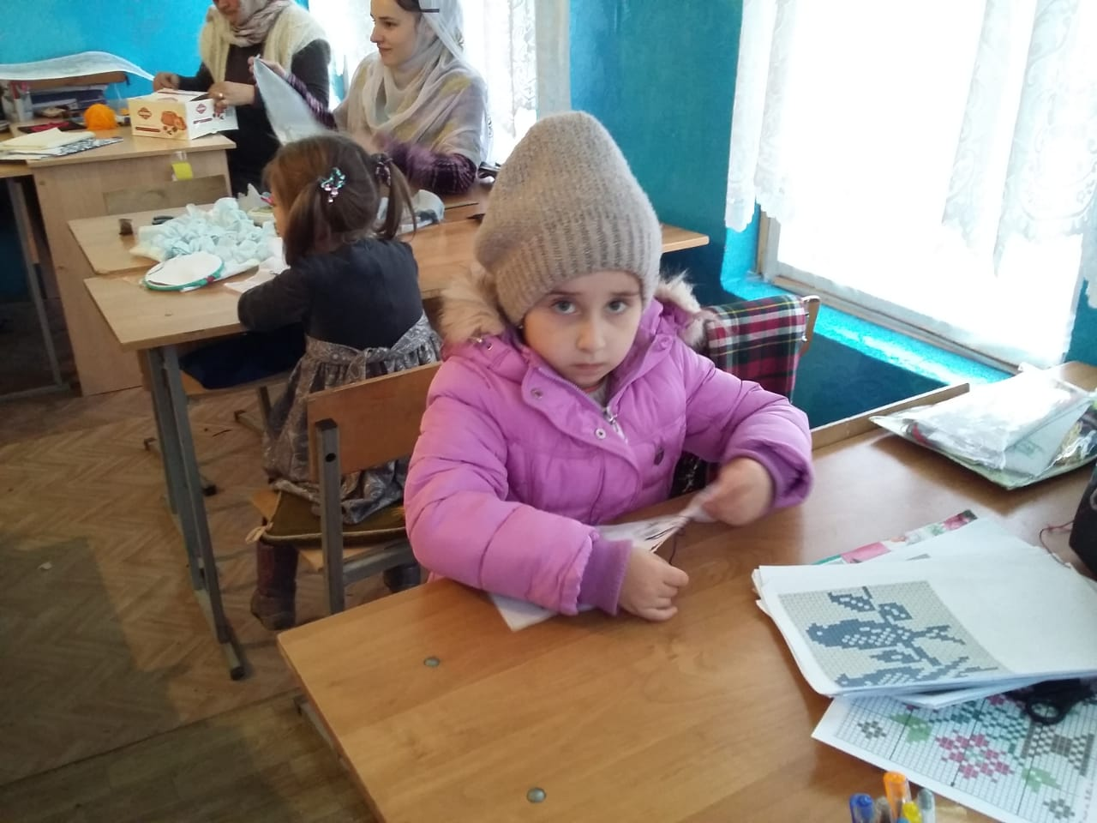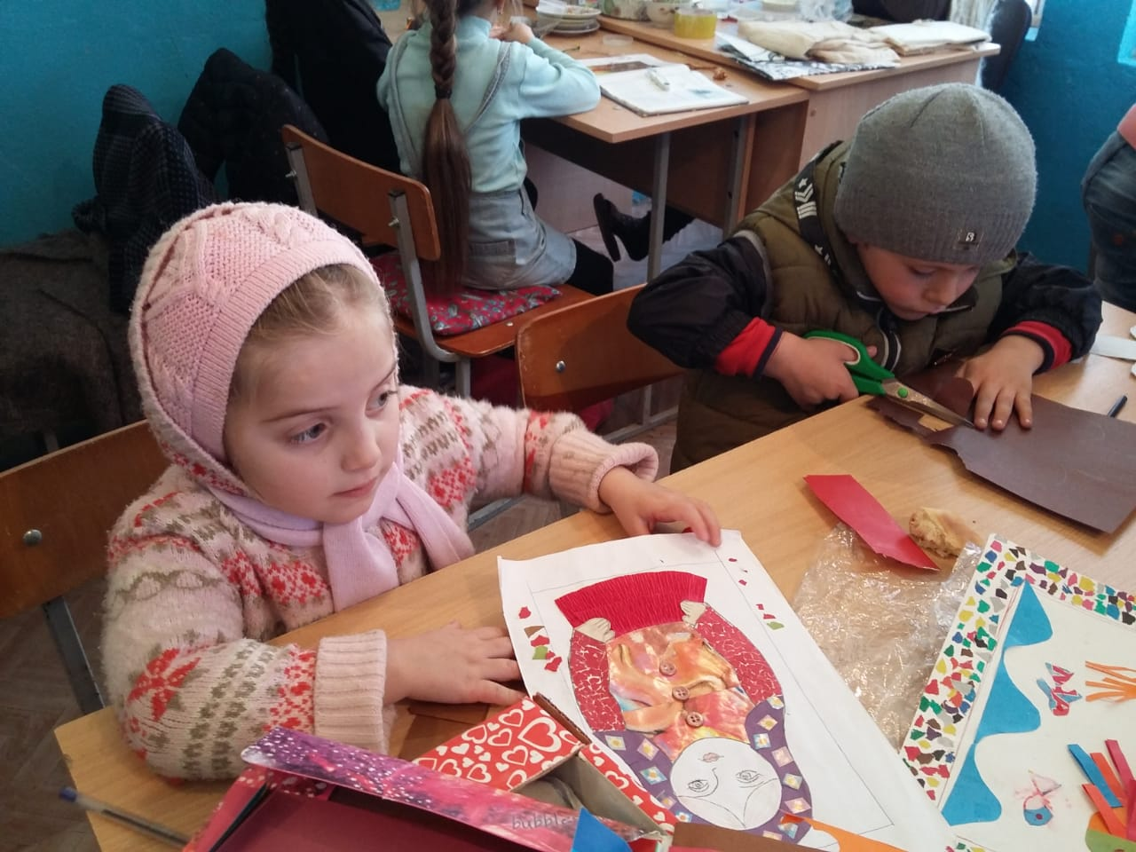

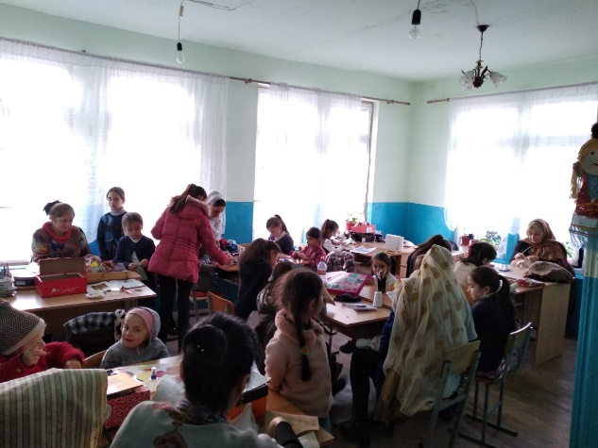 Конечно же не один ученик не должен вышивать, вязать, кроить, гравировать и т.д., не зная элементарных правил техники безопасности. На практических занятиях ДПИ вначале можно заметить, как девочки не умеют обращаться с инструментами, автоматически подносят иголку ко рту, играются ножницами и т.д. И поэтому беседы о правилах поведения на практических занятиях приходится проводить часто. Даже здесь маленькие мастерицы помогали подсказывая, как нужно обращаться инструментами на занятиях, и что они и дома передают ножницы кольцами вперед, иголку вкалывают в игольницу и даже на стульях, как сказала одна из учениц, надо сидеть ровно, а то можно опрокинуться и будет на голове шишка.

А на перемене девочки дружно играют во дворе школы. А из беседы об уважении к труду старших, девочки поняли, что нельзя мусорить во дворе, обвертки от конфет, пустой пакет, пустая пачка из-под чипсов все это необходимо выбрасывать в урну.

Приведем пример. как выглядела бы комната, если бы все члены семьи, после того как съели по шоколадке бросили обертки на пол. Что было бы? Порядок или беспорядок?

Ученицы очень внимательно слушали и обещали уважать чужой труд

